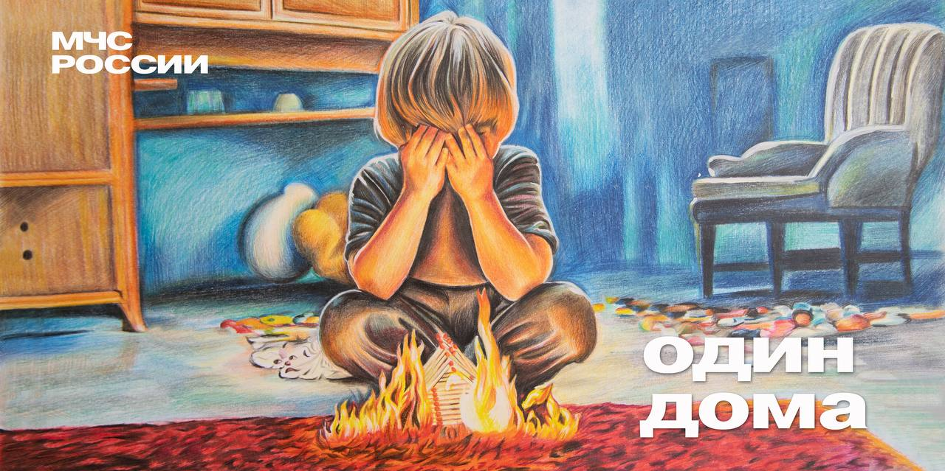
❗❗❗
МЧС: с начала года в России на пожарах погибли уже 46 детей

«За первый месяц года на пожарах уже погибли 46 детей, в прошлом году – 34. Сотрудникам МЧС России удалось спасти из горящего жилья 282 ребенка, еще 2580 эвакуировать. В январе прошлого года были спасены 117 детей и 608 эвакуированы. Всего в 2023 году на пожарах погибли 310 детей», - отметил глава МЧС России Александр Куренков.

Дети становятся жертвами огня чаще всего в отсутствии взрослых:

⭕В Тверской области горел жилой деревянный дом, а внутри находились трое детей. Они погибли. Их мама вышла во двор кормить собаку, а извещателя не было.

⭕В Самарской области на пожаре погибла 10-летняя девочка. Она играла с зажигалкой, загорелся диван. Надышавшуюся угарным газом малышку не удалось реанимировать. Остальных членов многодетной семьи спасли сотрудники МЧС России.

«На водных объектах с начала года погибло 3 ребенка, как и в январе прошлого года. В январе из ледяной воды инспекторы МЧС России уже спасли 53 человека, в том числе детей, и эта цифра настораживает. Люди выходят на непроверенный лед, рискуя своей жизнью», - подчеркнул глава МЧС России Александр Куренков.

⭕В Луганской Народной Республике двух девочек 11 и 12 лет спасли инспекторы ГИМС МЧС России. Они провалились под лед в Алчевске. Повезло, что очевидец оперативно сообщил о происшествии.

«МЧС России неизменно уделяет важное внимание детской безопасности. Мы хотим докричаться до каждого взрослого: не оставляйте детей одних, без вас они беззащитны. Это касается пожаров, водоемов, открытых окон… - опасность подстерегает любознательного ребенка на каждом шагу. Будьте рядом и беды не случится», - обращает внимание Александр Куренков.

🔔На днях МЧС России презентован федеральный пакет социальной рекламы, (https://t.me/mchs_official/15491) куда вошли порядка 400 материалов: ролики, баннеры, плакаты, инфографика.

@mchs_official

